Conseil du 28 novembre 2019
29 novembre 2019
Sommaire
Communiqué : Le Conseil de la CNSA vote le budget initial de la Caisse pour 2020 tout en exprimant son impatience
Fiche : les chiffres clés du budget 2020
Fiche : schéma des principaux crédits du budget 2020 de la CNSA (en euros)

Communiqué de presse
Le Conseil de la CNSA vote le budget initial de la Caisse pour 2020 tout en exprimant son impatience

Pour répondre aux vives inquiétudes formulées par les parties prenantes, une démarche du Conseil en direction de la ministre des Solidarités et de la Santé a été actée pour exposer ses attentes relatives à l’accompagnement des personnes âgées en perte d’autonomie à domicile ou en établissement.
Adoption du budget prévisionnel 2020
Le budget prévisionnel 2020 a été adopté par le Conseil : 45 voix « pour », 18 voix « contre », 4 abstentions. Il s’élève à 27,585 milliards d’euros, en hausse de +2,9 % par rapport au budget initial 2019.
Ce budget s’inscrit dans le cadre des priorités définies par le projet de loi de financement de la Sécurité sociale (PLFSS) et permet de mettre en œuvre les mesures initiant la réforme du grand âge et l’autonomie ainsi que les mesures nouvelles destinées à développer et diversifier les réponses aux besoins d’accompagnement des personnes en situation de handicap.
En 2020, 23,223 milliards d’euros financeront le fonctionnement des établissements et services médico-sociaux et 160 millions d’euros participeront à leur rénovation (nouveau plan d’aide à l’investissement, bonification de prêts de la Caisse des dépôts, plan d’aide à l’investissement numérique). Par ailleurs, 2,26 milliards d’euros contribueront à soutenir les dépenses d’allocation personnalisée d’autonomie (APA) réalisées par les départements et 616 millions d’euros leurs dépenses de prestation de compensation du handicap (PCH).
Ce budget permet de mettre en œuvre des récentes décisions du gouvernement : une nouvelle impulsion à la réforme du financement des services d’aide et d’accompagnement à domicile (50 millions d’euros), le financement du congé de proche aidant (42 millions d’euros) conformément à la stratégie nationale pour les aidants annoncée le 23 octobre par le Premier ministre, un soutien accru à l’habitat inclusif (25 millions d’euros) qui permet de diversifier les réponses aux besoins des personnes et une première part de 20 millions d’euros sur l’enveloppe de 90 millions d’euros destinée à prévenir les départs contraints de personnes en situation de handicap en Belgique. Les informations détaillées sont disponibles dans une fiche dédiée aux pages suivantes.
Un 2e budget rectificatif 2019
Le Conseil a adopté un 2e budget rectificatif 2019 par 46 voix « pour », 6 voix « contre » et 14 abstentions. Ce budget s’élève à 26,881 milliards d’euros. Il ajuste le niveau des concours versés aux départements pour financer les aides individuelles aux personnes âgées et aux personnes handicapées à la diminution de 1% du niveau prévisionnel des recettes affectées à la CNSA. Il intègre par ailleurs une hausse de la dotation aux maisons départementales des personnes handicapées (MDPH) de + 1,9 million d’euros.

- À propos de la CNSA
Créée en 2004, la CNSA est un établissement public dont les missions sont les suivantes :
- Participer au financement de l'aide à l'autonomie des personnes âgées et des personnes handicapées : contribution au financement de l'allocation personnalisée d'autonomie et de la prestation de compensation du handicap, concours au financement des maisons départementales des personnes handicapées, des conférences des financeurs de la perte d’autonomie, affectation des crédits destinés aux établissements et services médico-sociaux, soutien à la modernisation et à la professionnalisation des services d’aide à domicile.
- Garantir l'égalité de traitement sur tout le territoire quel que soit l'âge ou le type de handicap, en veillant à une répartition équitable des ressources.
- Assurer une mission d'expertise, d'information et d'animation : échange d'informations, mise en commun des bonnes pratiques entre les départements, soutien d'actions innovantes, développement d'outils d'évaluation, appui aux services de l'État dans l'identification des priorités et l'adaptation de l'offre.
- Assurer une mission d'information des personnes âgées, des personnes handicapées et de leurs proches.
- Faciliter l’accès aux actions de prévention et aux aides techniques.
- Assurer un rôle d'expertise et de recherche sur toutes les questions liées à l'accès à l'autonomie, quels que soient l'âge et l'origine du handicap.
En 2019, la CNSA gère un budget de plus de 27 milliards d’euros.
Contact presse
Aurore Anotin – CNSA
Tél. : 01 53 91 21 75
Aurore.anotin@cnsa.fr

Les chiffres clés du budget 2020 de la CNSA
Le Conseil a approuvé le budget prévisionnel 2020. Il s’élève à 27,585 milliards d’euros en comptabilité générale, soit, en comptabilité budgétaire, 27,107 milliards d’euros en autorisations d’engagement et 27,030 milliards d’euros en crédits de paiement.

Ce budget s’inscrit dans le cadre des priorités définies par le projet de loi de financement de la Sécurité sociale (PLFSS) et permet de mettre en œuvre les mesures initiant la réforme du grand âge et l’autonomie ainsi que les mesures nouvelles destinées à développer et diversifier les réponses aux besoins d’accompagnement des personnes en situation de handicap.
Le financement des établissements et services médico-sociaux
23, 223 milliards d’euros sont consacrés au fonctionnement des établissements et services médico-sociaux (objectif global de dépenses médico-sociales) dont :
- 11,108 milliards pour l’accompagnement des personnes âgées ;
- 12,115 milliards pour l’accompagnement des personnes handicapées.
Les dépenses consacrées au financement des établissements et services médico-sociaux progresseront de 720,9 millions d’euros en 2020. Cette somme permettra notamment de :
- Poursuivre la réforme tarifaire du financement des EHPAD à hauteur de 254,5 millions d’euros ;
- Revaloriser de 198,6 millions d’euros les coûts de fonctionnement et les salaires des professionnels des établissements et services existants (93,1 millions dans le secteur personnes âgées et 105,5 millions dans le secteur personnes handicapées) ;
- Financer les places pour personnes âgées qui ouvriront en 2020 (37 millions d’euros) et la création de places pour personnes handicapées en 2020 (77 millions d’euros) ;
- Mettre en œuvre la stratégie nationale pour l’autisme (38 millions d’euros) ;
- Améliorer l’accompagnement des personnes en « situation critique » par une mesure de 10 millions d’euros ;
- Soutenir la création de dispositifs d’intervention adaptés aux problématiques croisées de protection de l’enfance et de handicap tels que des équipes mobiles, des places mixtes d’internats, de SESSAD et d’accueil de jour socio-thérapeutique (15 millions d’euros) ;
- Soutenir les équipes mobiles d’appui à la scolarisation des enfants en situation de handicap (10 millions d’euros).
- Poursuivre la prévention des départs des adultes handicapés en Belgique (20 millions d’euros).
- Financer les mesures d’urgence (prime aux aides-soignants et développement de structures de répit dans le secteur grand âge) à hauteur de 35 millions d’euros.
- Participer au financement des astreintes de nuit d’infirmières en EHPAD : 15 millions d’euros.
L’ensemble de ces dépenses sont couvertes à près de 93% par l’objectif national de dépenses d’assurance-maladie, qui s’établit en 2020 à 21,551 milliards d’euros. La CNSA y contribue à hauteur de 1,625 milliard d’euros, sur ses ressources propres (contribution solidarité autonomie -CSA-, contribution sociale généralisée -CSG-, contribution additionnelle de solidarité pour l’autonomie -CASA-), ainsi, pour 246,2 millions d’euros par une reprise sur fonds propres.

110 millions d’euros consacrés à un nouveau plan d’aide à l’investissement (PAI) dans les établissements et services médico-sociaux. Ils se répartissent ainsi :
- 80 millions d’euros pour les établissements et services médico-sociaux pour personnes âgées ;
- 30 millions d’euros pour les établissements et services médico-sociaux pour personnes handicapées.
En sus, la CNSA apportera 20 millions d’euros à la Caisse des dépôts pour la bonification de prêts. Le prêt bonifié est un prêt complémentaire, subventionné par l’État – ici la CNSA -, qui permet de prendre en charge une partie des intérêts dus.
La CNSA financera également un plan d’aide à l’investissement numérique de 30 millions d’euros pour équiper les établissements et services médico-sociaux. Ce plan d’investissement dans le numérique est une des mesures de la feuille de route « Accélérer le virage numérique » de la ministre des Solidarités et de la Santé communiquée fin avril 2019.
Le plan d’aide à l’investissement est intégralement financé par les fonds propres de la CNSA.
La poursuite du financement des MAIA à hauteur de 96,3 millions d’euros et des groupes d’entraide mutuelle (GEM) à hauteur de 42,8 millions d’euros. Ces deux dispositifs sont financés par la CNSA, via les agences régionales de santé (ARS) et le fonds d’intervention régional (FIR), et non par l’OGD.
Aides individuelles, crédits de prévention, financement des maisons départementales des personnes handicapées : les concours aux départements
2,26 milliards d’euros alloués au financement de l’allocation personnalisée d’autonomie (APA) dont :
- 1,970 milliard d’euros pour le concours APA I ;
- 296,6 millions d’euros pour le concours APA II.
616 millions d’euros affectés au financement de la prestation de compensation du handicap (PCH).
152 millions d’euros dédiés au financement des maisons départementales des personnes handicapées (MDPH) dont :
- 76,8 millions d’euros correspondant au concours habituel de la CNSA aux départements pour le fonctionnement des MDPH ;
- 75,2 millions d’euros correspondant à la subvention de fonctionnement de l’État aux GIP-MDPH (permettant notamment de compenser le coût du personnel de l’État parti et à remplacer).
185 millions d’euros financeront des actions de prévention de la perte d’autonomie mises en œuvre par les conférences des financeurs dont :
- 145 millions d’euros pour les autres actions de prévention ;
- 40 millions d’euros pour le forfait autonomie alloué aux résidences autonomie par les conseils départementaux.
Les autres dépenses
84,6 millions d’euros seront versés pour soutenir les actions de modernisation des services d’aide à domicile et les dépenses de professionnalisation de leur personnel, ainsi que la formation des professionnels soignants des établissements et autres services médico-sociaux. Ces actions sont mises en œuvre dans le cadre de conventions avec les conseils départementaux, les réseaux nationaux d’aide à domicile, ainsi que les organismes collecteurs de fonds de la formation professionnelle (OPCO).
50 millions d’euros au titre du financement de la restructuration des services d’aide à domicile.
42 millions d’euros versés à la Caisse nationale d’allocations familiales au titre de l’indemnisation du congé de proche aidant.
25 millions d’euros financeront le projet de vie sociale et collective dans les dispositifs d’habitat inclusif, soit 10 millions supplémentaires par rapport à 2019.
Environ 9 millions d’euros financeront le soutien à la recherche et à l’innovation sur le handicap et la perte d’autonomie.
22,1 millions concerneront les frais de gestion et de personnel de la CNSA.

Schéma des principaux crédits du budget 2020 de la CNSA (en euros)
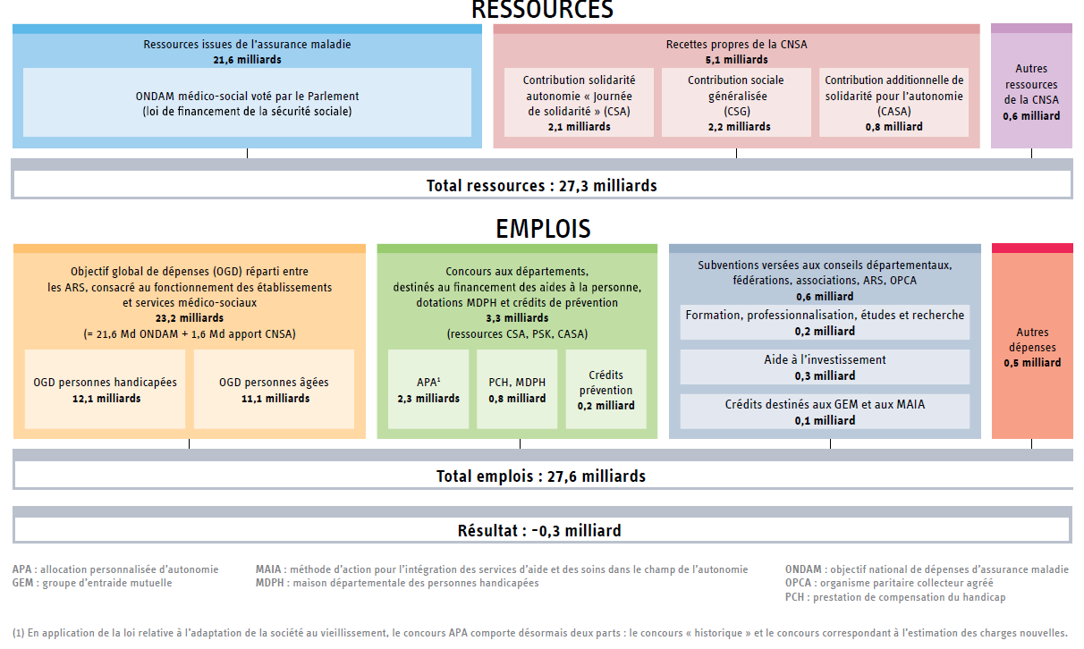

Depuis 2016, la CNSA présente son budget de deux manières, en comptabilité générale et en comptabilité budgétaire. La présentation en comptabilité générale recense les dépenses et les recettes selon le principe du rattachement à l’exercice, indépendamment de la date de versement des dépenses ou de perception des recettes ; la seconde recense les encaissements/décaissements sur l’exercice auquel ces événements interviennent. Les dépenses relatives aux établissements et services médico-sociaux et les concours versés aux départements sont présentés en comptabilité générale. Les dépenses relatives à la modernisation des services d’aide à domicile et à la professionnalisation de leurs intervenants, à l’accompagnement des aidants, au développement de l’habitat inclusif, au soutien à la recherche et à l’innovation et les frais de gestion de la CNSA sont présentées en comptabilité budgétaire.

